SREDA, 13.5.20

SLOVENŠČINA
Tole, kar boš počel danes, si že slišal v šoli. Pogovarjali smo se že, kdaj uporabljamo predloge s/z, na, v in iz. Pobrskaj po zvezku malo nazaj, kjer smo pravilo narisali.
Uporabi še nasvet: DVE ČRKI PRITI ENI in ENA ČRKA PROTI DVEMA.
Takole:
Če sem v šoli, grem iz šole.
Če sem na izletu, se vračam z izleta.
Če je banana na pladnju, jo vzamem s pladnja.
Če je sladoled na mizi, ga bo hitro zmanjkalo
Vaja zate preden začneš z delom:

- V škatlo položi predmete in pripoveduj.

Primer: V škatlo sem dal žogo (svinčnik, lopar, šilček …).

- Iz škatle jemlji predmet za predmetom in pripoveduj.
Primer: Iz škatle sem vzel žogo (svinčnik, lopar, šilček …).

- Na mizo (stol, klop) postavi predmete (žogo, zvezek …). Nato predmete jemlji z mize, (s stola, s klopi). Pripoveduj.
Primer: Na mizo sem dal žogo. Žogo sem vzel z mize.
Na stol sem dal žogo. Žogo sem vzel s stola.

V kazalu v DZ, 2. del, poišči naslov Vzpon na Storžič in preberi besedilo.
Po branju ustno odgovori na vprašanja na kratko.
Kam se je odpravil Tine?
Kam je zložil malico?
Kam je vstopil na avtobusni postaji v Škofji Loki?
Kaj je naredil v Preddvoru?
Kam je dal nahrbtnik?
Kje je počival?
Od kod je vzel malico?
Od kod je bil lep razgled?
Preberi navodila 1., 2. in 3. naloge in jih reši.
Na koncu ti pošiljam še rešitve.
*DODATNO DELO: str. 73, Ponovim

Kam se je odpravil Tine? (Na Storžič.)
Kam je zložil malico? (V nahrbtnik.)
Kam je vstopil na avtobusni postaji v Škofji Loki? (Na avtobus.)
Kaj je naredil v Preddvoru? (Izstopil je iz avtobusa.)
Kam je dal nahrbtnik? (Na rame.)
Kje je počival? (V planinski koči.)
Od kod je vzel malico? (Iz nahrbtnika.)
Od kod je bil lep razgled? (Z vrha Storžiča.)

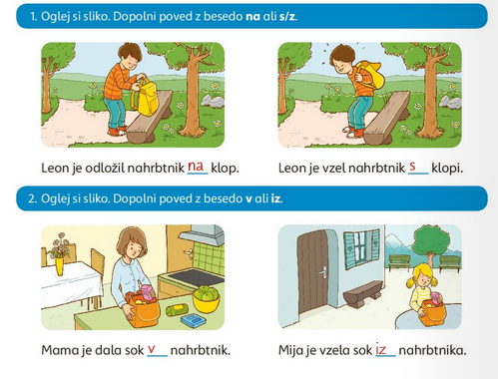

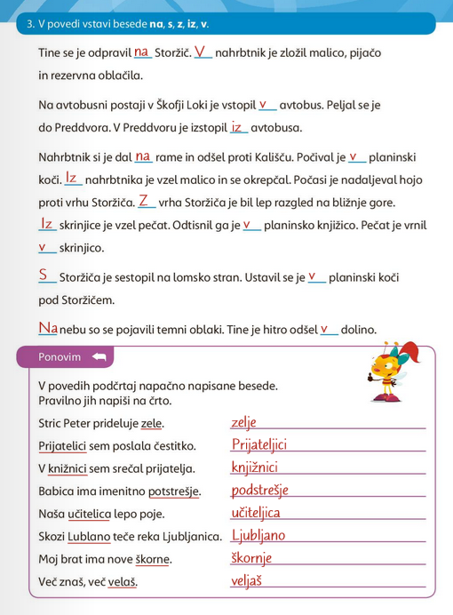

MATEMATIKA in ŠPORT
Danes se boš gibal in utrjeval poštevanko. Vsako vajo ponoviš desetkrat.
- Delaj počepe. Hkrati s počepi povej večkratnike števila 7.
- Poskakuj in povej večkratnike števila 6.
- Naredi trebušnjake in hkrati povej večkratnike števila 8.
Še sam se spomni kakšne vaje za utrjevanje poštevanke. Se še spomniš kako smo v šoli tekali po stopnicah? Poskusi tudi doma, če imaš možnost.

